14 февраля не будет работать участок фиолетовой ветки
11.02.2015
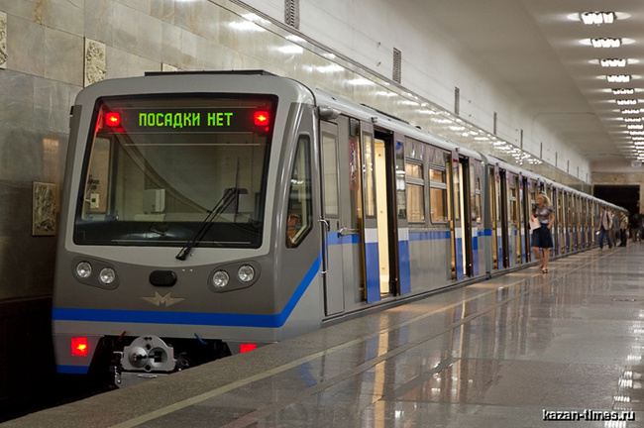
Участок от станции «Пушкинская» до станции «Китай-город» Таганско-Краснопресненской линии закроют для проведения ремонтных работ 14 февраля. Пересадки на Кольцевую линию будут работать в обычном режиме. Станция «Китай-Город» будет работать только для проезда по Калужско-Рижской линии. Ограничения в движении вводятся в связи с необходимостью проведения капитального ремонта путей. В ходе работ будет произведена замена рельсов, шпал, балластного слоя и других элементов верхнего строения пути. Это обязательные работы, предусмотренные правилами эксплуатации Московского метрополитена. . 14 февраля поезда Таганско-Краснопресненской линии будут работать только на участках от станции «Планерная» до станции «Баррикадная» и от станции «Таганская» до станции «Жулебино». Пересадки на станциях «Баррикадная» и «Таганская» будут работать в обычном режиме. Работа закрытых станций возобновится в воскресенье 15 февраля 2015 года в 5:30. Московский метрополитен в 2015 году планирует провести на различных участках линий более 20 таких технологических окон для ремонта путей. Своевременное и качественное обновление инфраструктуры метрополитена позволит повысить безопасность перевозок пассажиров и предоставить современные и комфортные условия для горожан.

Адрес страницы: http://yasenevo.mos.ru/presscenter/news/detail/1576914.html
Управа района Ясенево города Москвы

